Международная научная конференция студентов, аспирантов и молодых учёных «Ломоносов-2023»
Влияние содержания титана на свойства стеклянных волокон на основе базальта.
Попов С.С., Гутников С.И.
Аспирант 3 года обучения
Московский государственный университет имени М.В.Ломоносова,
химический факультет, Москва, Россия
E–mail: nobko32@yandex.ru
Полимерные композиционные материалы на основе базальтовых волокон, обладают уникальными термическими и механическими характеристиками, такие как возможность использования их при сильном нагреве, а также хорошие показатели модуля прочности, упругости и износостойкости, заставляют ученых обратить на них внимание и углубиться в их изучение. В таких сферах, как градостроительство, авиапромышленность, ветроэнергетика уже виден рост интереса исследовательской деятельности в сфере получения сверхпрочных и сверх модульных волокон.
Наибольшая доля исследований по данной теме направлена на исследование процесса получения волокон, а их физико-химические качества изучены в меньшей степени. Упор в большей части этих исследований сделан на изучение зависимости связи химических составов и вязкости с кристаллизацией базальтовых расплавов. Можно найти исследования по различным оксидам, таким как оксиды Fe, Al, Zr, Mg и Zn, и о том, как влияет наличие разных элементов в базальтовых стеклах и непрерывных волокнах на их свойства.
Катионы железа способны выступать и в роли компонента каркаса стекла, и в качестве модификатора. Хорошо известно, что катионы титана и катионы железа могут выполнять обе функции в структуре алюмосиликатных стекол. Небольшие изменения концентрации TiO₂ в шихте могут изменить их свойства в разных состояниях, например, в волокнах поменяются прочностные характеристики, а в расплаве – может измениться вязкость и плотность.
Базальтовые стёкла и волокна готовили на основе андезито-базальта Сильцевского месторождения. В работе были изучены стекла и волокна с содержанием TiO₂ от 3 до 9 масс%. Найдены условия получения 5 составов стекол на основе природного базальта с содержанием оксида титана от 3 до 9 масс.% и изучены их физико-химические свойства.
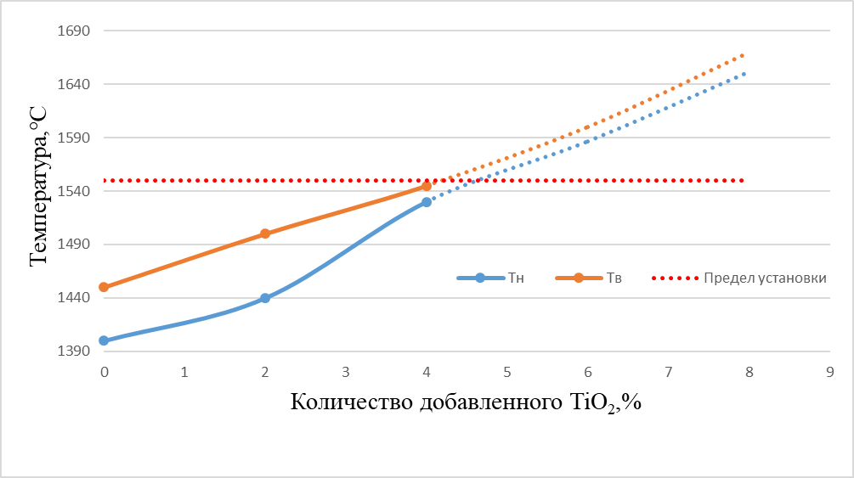
Рис. 1. График температурной зависимости верхней и нижней границ выработки волокна от количества добавленного TiO₂.
При увеличении содержания титана в образцах выше 5%, происходит значительные изменения структурной роли атомов титана в стекле. Из результатов расчёта параметра NBO/T показано, что данный параметр значительно снижается для образцов, содержание титана в которых превышает 5%, степень полимеризации, как и количество тетраэдрически координированных атомов, возрастает, что в свою очередь свидетельствует о преобладании роли титана в качестве модификатора сетки при низких его содержаниях, ниже 5%, а при содержаниях выше титан уже начинает выступать в качестве сеткообразователя. Кроме того, это предположение подтверждают и результаты рентгенофазового анализа, результаты мессбауэровской спектроскопии.
Данные рентгенофазового анализа показали присутствие большого количества фаз: псевдобрукита и армолколита, в данных минералах атомы железа находятся в октаэдрическом окружении кислорода. Уменьшение количества тетраэдрически ориентированного Fe³⁺ должно было привести к деполимеризации структуры и повлиять на значение параметра NBO/T, рассчитанного с учётом результатов мессбауэровской спектроскопии. Так как железо в данной координации играло сеткообразующую роль, данный параметр должен был увеличиться, однако, он продолжал уменьшаться, что свидетельствует о том, что вышеуказанную позицию сеткообразующих тетраэдрически ориентированных Fe³⁺ начали изоморфно замещать атомы титана.

